教师招聘-小程序操作手册
①微信搜索小程序 三亚教育云
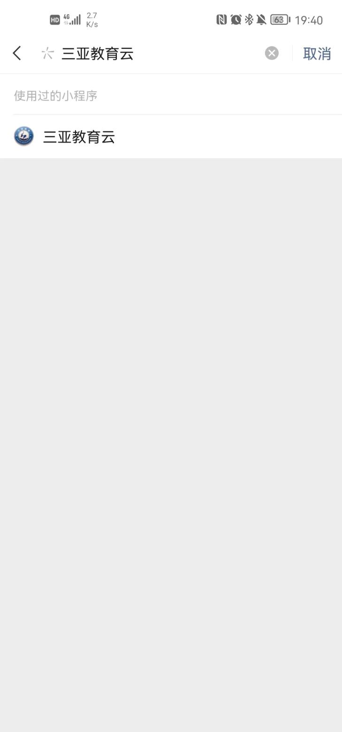

②点击注册，进入到注册界面
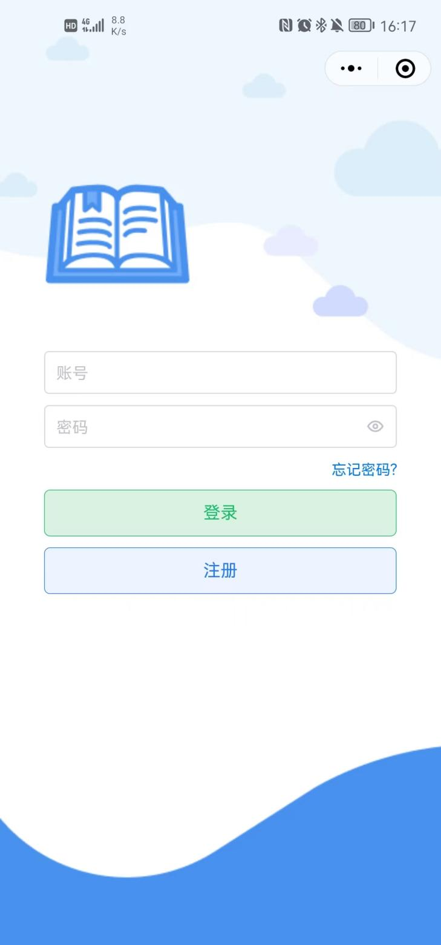

③填写正确注册的信息，点击提交，得到账号
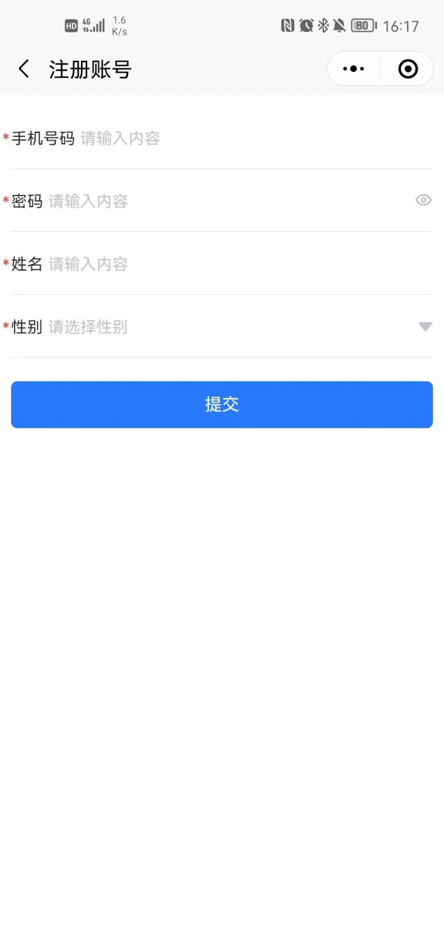

④输入账号密码进入小程序（账号是手机号码）
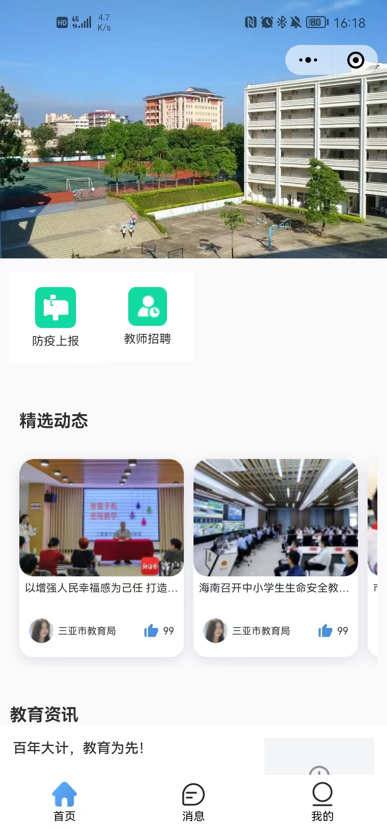

⑤点击教师招聘

⑥点击按钮，进入填写资料的界面
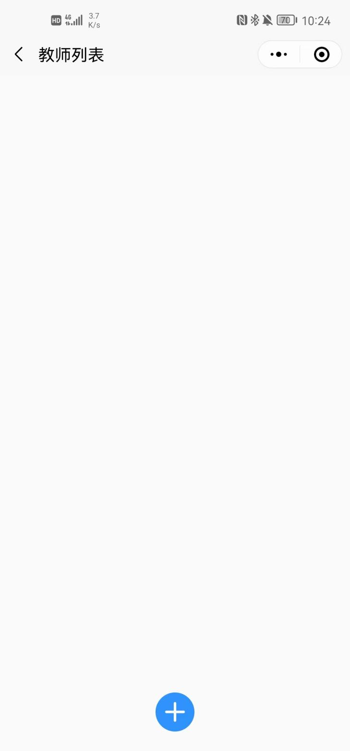

⑦考生填写完资料和上传文件（考生除了学位证书，其他的都是必须上传的），点击提交
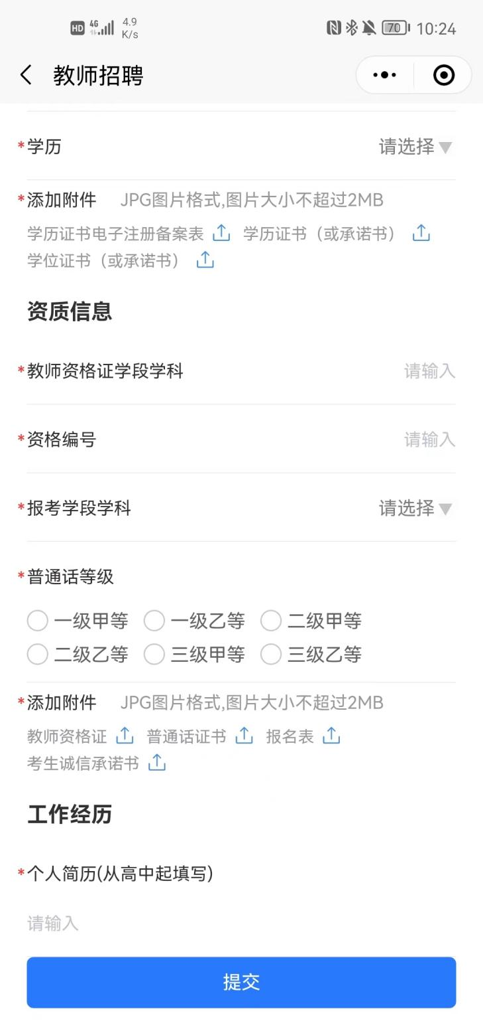

⑧考生提交完资料后，会在列表看到自己的报名情况，可以进行修改和删除
